
凌晨 求职意向：实习老师

出生：1999.01
手机：18612345678
邮箱：123456789@qq.com
学历：本科
籍贯：湖南长沙
工作经验：在读





湖南
1、在校期间积极参加校园活动和社会实践，锻炼了自我的处事能力、团队合作能力和沟通协调能力；
2、热爱教育事业，具有良好的教师职业操守和服务意识，热爱学生，为人师表；
3、具有扎实的理论教学知识和教学设计能力，学习能力强；
4、普通话标准，相貌端庄，举止大方得体，性格开朗热情，良好的沟通能力，很好的亲和力。

自我评价

2017.09-2020.06
学生
在校期间
- 加入学校青年志愿者协会，参加协会的各项公益活动；
- 利用周末时间进行勤工俭学，任产品销售、校园推广等兼职，取得良好的业绩；
3、利用寒暑假从事家教兼职，在此过程中积累了一定的教育工作经验。
获得证书：
办公技能：
职业技能：
教师资格证、普通话一甲证书、英语六级证书
通过全国计算机等级二级，熟练使用MS Office / WPS办公软件
熟悉课程研发流程，具有课程开发和课程策划的能力，具有优秀的演讲能力及授课技巧，具备很好的课件制作能力。
证书技能

系学生会外联部
- 担任系外联部部长，负责部门的对外宣传，包括拉赞助商等；
2、负责新学年部员招新；负责组织和安排各项活动，包括活动策划，现场执行等。
2017.10-2020.06
部长
校园经历

2017.09-2021.06
专业：师范教育
湖南XX大学
主修课程：普通心理学，发展心理学，教育心理学，中国教育史，外国教育史，教育通论，课程论，教学论，德育原理，教育社会学，教育统计测量评价，教育哲学，中小学教学法等。

教育背景

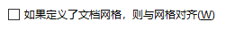
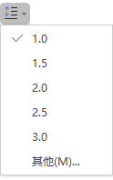
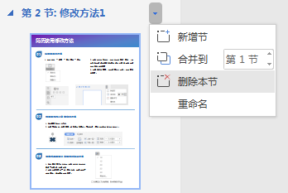

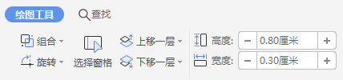
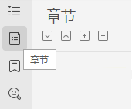
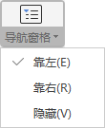

简历模板的编辑方法

- 选中要设置行高的文本，在弹出的菜单中点击最后一个图标，选择其他
- 在弹出框间距这一栏，取消勾选 如果定义了文档网格，则与网格对齐 即可。
微软雅黑字体行高过大的解决方法
03
02
- 在弹出的左侧菜单，点击第二个图标 章节 ，在右侧弹出框点击想要删除章节后的小三角，在弹出框点击删除本节或新增节即可；
删除或增加整页的方法
- 选中要更改大小的形状；
- 选择顶部菜单，绘图工具，找到最右侧宽度、高度选项，可以自由改变数值变换大小。

调整图形大小或宽高的方法
- 点击菜单 -- 视图 -- 导航窗格 -- 靠左；
01
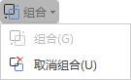
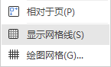
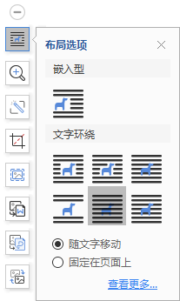
取消组合的方法
- 单击选中最外面的组合框，在右侧弹窗点击第一个取消组合图标即可；
- 或者选中要取消的组合框，点击页面布局--组合--取消组合亦可。
组合的方法
1.按住键盘Shift键，选中要操作的两个文本框或多个文本框；
2.点击上方弹窗单击最右侧的组合图标即可。
整体移动文本时，组合和取消的方法
06
05
- 按住键盘Shift键，选中要对齐的两个文本框或多个文本框
- 点击菜单 -- 页面布局 -- 对齐 -- 显示网格线
- 然后再选择想要对齐的方式，比如左对齐
- 对齐完成后，再次点击取消选中网格线
多文本框对齐的方法
- 点击菜单 -- 插入 -- 图片
- 选中图片后在弹出框选择第一个图标布局选项，
选择文字环绕的 衬于文字下方 或 浮于文字上方。

04
插入图片自由移动的方法

